Kim będę?

- „A ja będę...” – wysłuchanie opowiadania z „Książki”, rozmowa kierowana pytaniami rodzica.

Przykładowe pytania i polecenia:
– Kto przyszedł do przedszkola, aby opowiedzieć o swojej pracy?
– Jaki zawód wykonywał tata Antosia?
– Kim Kajtek chciałby zostać w przyszłości? Dlaczego?
– Poproś mamę lub tatę, żeby opowiedzieli Ci o swojej pracy. Zapytaj ich, gdzie pracują i co robią.
– Kim chcesz zostać, gdy dorośniesz?

Po zakończeniu rozmowy dzieci przedstawiają swoje plany na przyszłość . Próbują uzasadnić wybór zawodu, który chciałyby kiedyś wykonywać, np. weterynarz – pomaga zwierzętom. Zastanawiają się również, czy wszystkie zawody są potrzebne, a jeśli tak, to dlaczego.
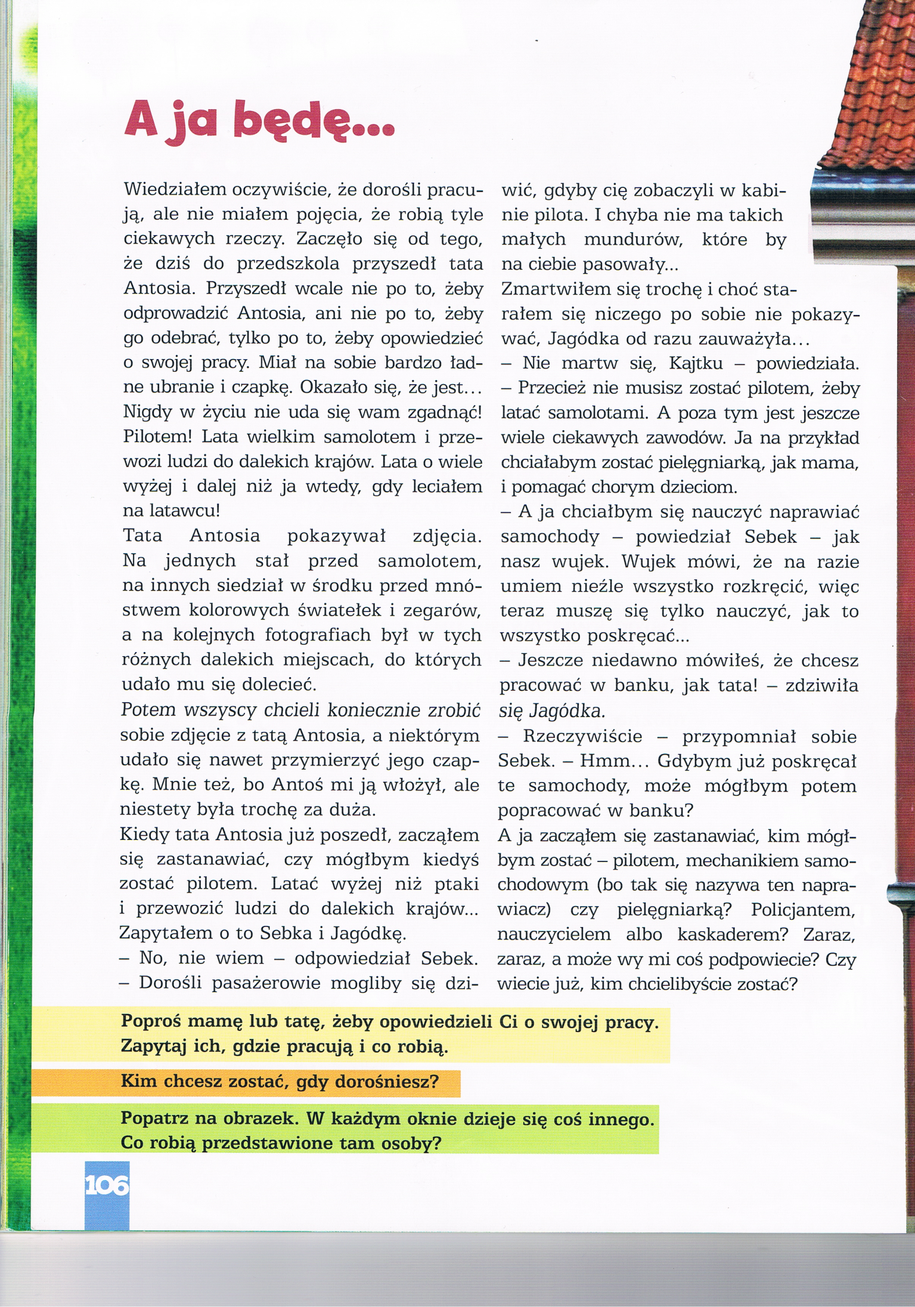
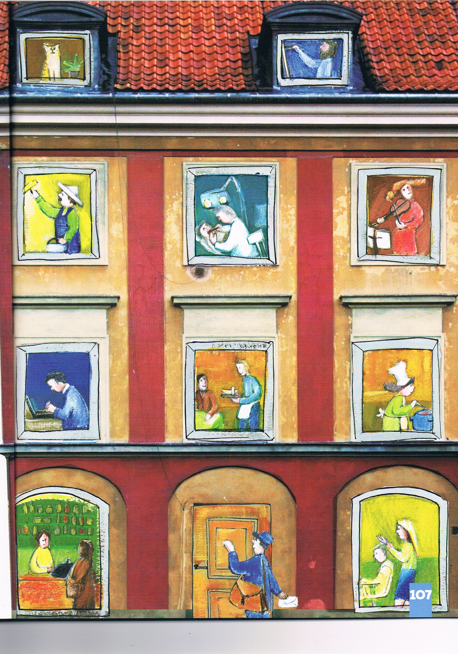
- Nauka piosenki pt. „Strażak”.

Tekst , muzyka , wokal - Tomasz Świder , Katarzyna Godzisz Realizacja , ,mix i mastering - Zion Studio

Gdy się pożar gdzieś rozpali,
strażak dzielny nas ocali.
Kiedy powódź nas dosięgnie,
na ratunek on przybędzie.
I jak wiatr połamię drzewa,
strażak wie, co robić trzeba.

To bohater jest najlepszy,
do pomocy zawsze pierwszy.
To bohater jest najlepszy,
do pomocy zawsze pierwszy.

Chucha, bucha ogień,
strażak z nim poradzi sobie.
Chucha, bucha ogień,
strażak z nim poradzi sobie.

Chucha, bucha ogień,
strażak z nim poradzi sobie.
Chucha, bucha ogień,
strażak z nim poradzi sobie.

Gdy się pożar gdzieś rozpali,
strażak dzielny nas ocali.
Kiedy powódź nas dosięgnie,
na ratunek on przybędzie.
I jak wiatr połamię drzewa,
strażak wie, co robić trzeba.

To bohater jest najlepszy,
do pomocy zawsze pierwszy.
To bohater jest najlepszy,
do pomocy zawsze pierwszy.

Chucha, bucha ogień,
strażak z nim poradzi sobie.
Chucha, bucha ogień,
strażak z nim poradzi sobie.

Chucha, bucha ogień,
strażak z nim poradzi sobie.
Chucha, bucha ogień,
strażak z nim poradzi sobie.

